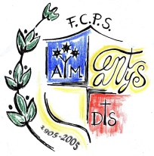
Música
Què tal portem el confinament? La música us ajuda a passar alguns moments intensos? Aquesta setmana porto una proposta per compositors i compositores.
Segur que tens algun instrument a casa, però si no fos així, busqueu per internet perquè hi ha pianos virtuals que us poden fer el fet, aquí us passo un enllaç: https://teclado-pianovirtual.online/
Un cop tinguis l’instrument, pensa en quines notes i ritmes pots començar a utilitzar:
Notes al pentagrama:

El Compàs de 3:
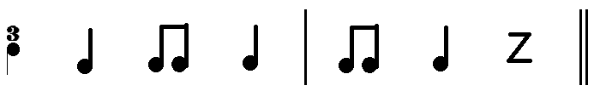
Un cop recordades les notes i els ritmes, escriu una partitura i toca-la amb l’instrument escollit. Recorda que també hi ha les 4semicorxeres que valen una sola pulsació!
!!! No fa falta que imprimiu els pentagrames, us els podeu fer vosaltres mateixos! Però si volguessis imprimir pentagrames, t’adjunto a la pàgina següent uns quants pentagrames per poder-hi treballar!
Si et ve de gust, un cop composada i practicada la cançó amb l’instrument la pots penjar a les xarxes socials amb el hashtag #sjdesdecasa.
Si vols pots enviar-me fotografies del resultat a fcps.laura.salvador@stjosep.com

OPCIONAL:
Per cert! Si vols, a internet hi ha plataformes i també algunes app’s per poder escriure música amb l’ordinador o tablet.
Et passo l’enllaç de www.musescore.org o www.noteflight.com (t’has de donar d’alta... demana ajuda als pares) o alguna app com MAESTRO o ENSEMBLE COMPOSER.

